BREAKFAST
Κέικ με καρύδια και σταφίδες
1 κιλό αλεύρι που φουσκώνει μόνο του.
1 κούπα νερό
1 κούπα ζάχαρη
1/2 κούπα λάδι
2 κουταλ. του γλυκού baking powder
χυμό από 1 πορτοκάλι και το ξύσμα του
1/2 πιάτο βαθύ καρυδόψυχα και σταφίδες
κανέλα

Ανακατεύουμε όλα τα υλικά καλά σε ένα μπολ Προσθέτουμε τα καρύδια και τις σταφίδες στο τέλος. Αλείφουμε ένα ταψί με ελαιόλαδο και πασπαλίζουμε με λίγο αλεύρι για να μην κολλήσει το μίγμα. Το βάζουμε στο ταψί και πασπαλίζουμε κανέλα σε όλη την επιφάνειά του. Ψήνουμε στους 150 βαθμούς για περίπου 1 ώρα.

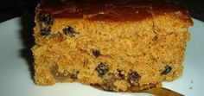

Cake with nuts and raisins
1kg raising flour
1 cup water
1 cup sugar
1/2 cup of olive oil
2 teaspoons baking pοwder
juice of 1 orange and it’s zest
1/2 deep dish of nuts and raisins
cinnamon

Mix all the ingredients well in a bowl Add the nuts and the raisins at the end. Brush a baking pan with olive oil and sprinkle with a little flour to prevent the mixture from sticking. Put the mixture in and put cinnamon all over it’s surface. Bake at 150 degrees for about 1 hour.

Κουλουράκια πορτοκαλιού
1 1/2 ποτήρι λάδι
1 1/2 ποτήρι χυμό πορτοκαλιού
1 1/2 ποτήρι κονιάκ
1 ποτήρι ζάχαρη
1 κουταλάκι baking powder
1 κουταλάκι σόδα
1 1/2 κιλό αλεύρι για όλες τις χρήσεις
ξύσμα από 1 πορτοκάλι

Σ΄ ένα μπολ ανακατεύουμε καλά το λάδι με τη ζάχαρη. Προσθέτουμε το χυμό πορτοκαλιού, το κονιάκ, το ξύσμα και τη σόδα. Τα δουλεύουμε πολύ καλά ενώ προσθέτουμε σιγά σιγά το αλεύρι ανακατεμένο με το baking powder. Η ζύμη δεν πρέπει να γίνει πολύ σφικτή. Πλάθουμε τα κουλουράκια σε ό,τι σχήμα θέλουμε και τα απλώνουμε σ΄ ένα λαδωμένο ταψί ή μπορούμε να βάλουμε λαδόκολλα και τα ψήνουμε στους 180o C για 20 λεπτά. Βέβαια, εάν σας αρέσει το σουσάμι, μπορείτε να τα βουτήξετε σε κονιάκ ή νερό και έπειτα σε αυτό.

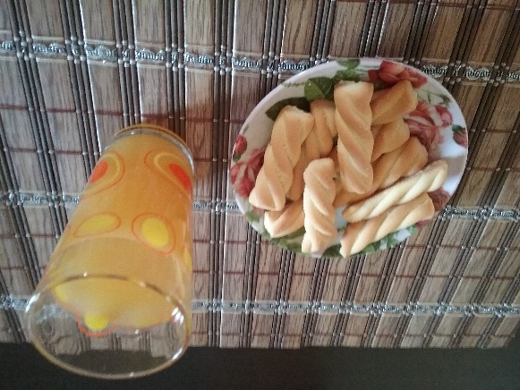

Orange cookies
1 1/2 cup oil
1 1/2 cup orange juice
1 1/2 glass of brandy
1 cup sugar
1 teaspoon baking powder
1 teaspoon baking soda
1 1/2 kg flour for all uses
zest of 1 orange

In a bowl mix well the olive oil with the sugar. Add the orange juice, the brandy, the zest and the soda. Mix them very well and slowly add the flour mixed with baking powder. The dough should not be too tight .We give the cookies any shape we want and we place them in a pan spread with some olive oil or we can just put a baking sheet. We bake at 180 ° C for 20 minutes. If we like sesame, we can dive them into orange juice or water and then in sesame.

In breakfast we drink milk or orange juice.

LUNCH
Γεμιστά
5 ντομάτες
2 πιπεριές
3 μελιτζάνες
2 πατάτες
2 κολοκυθάκια
Για τη γέμιση:
Η σάρκα από τα παραπάνω λαχανικά (εκτός βέβαια από τις πιπεριές)
2 μεγάλα ξερά κρεμμύδια
1 μάτσο μαϊντανό
3 κουταλιές ψιλοκομμένο δυόσμο
1-1,5 κούπα ελαιόλαδο ( 3/4 κούπας για τη γέμιση και ¾ για το ταψί)
1 κούπα ρύζι για γεμιστά
1 κοφτή κουταλιά αλάτι
1 κουταλάκι πιπέρι

Πλένουμε και αδειάζουμε τα λαχανικά που θέλουμε να γεμίσουμε. Τη σάρκα τους την ψιλοκόβουμε σε ένα μπολ. Σε ένα άλλο μπολ, τρίβουμε τα κρεμμύδια στον τρίφτη και ψιλοκόβουμε τον μαϊντανό και το δυόσμο. Ρίχνουμε το αλάτι και το πιπέρι και τα ανακατεύουμε καλά με το χέρι. Προσθέτουμε το εσωτερικό των λαχανικών, την ντομάτα αλεσμένη, το μισό λάδι, και το ρύζι πλυμένο και στεγνωμένο. Τα ανακατεύουμε καλά να αναμειχθούν τα αρώματά τους. Γεμίζουμε τα λαχανικά αλλά όχι ως την κορυφή. Αφήνουμε περιθώριο στη γέμιση να φουσκώσει. Τα σκεπάζουμε με τα φυσικά τους σκεπάσματα και τα βάζουμε σε ταψί κατάλληλου μεγέθους. Τα περιχύνουμε με το υπόλοιπο λάδι και 1/2 -1 κούπα νερό. Tα βάζουμε στο φούρνο, στους 180 βαθμούς, για 1,5 ώρα πάνω κάτω.

Gemista (stuffed vegetables)

5 tomatoes
2 peppers
3 eggplants
2 potatoes
2 zucchini
For the filling:
The flesh of these vegetables (except of course the peppers)
2 large onions
1 bunch parsley
3 tablespoons chopped mint
1-1,5 cup olive oil (3/4 cup for filling and ¾ of the pan)
1 cup of rice for stuffing
1 level tablespoon salt
1 level tablespoon pepper

Wash and “empty” with a teaspoon the vegetables you want to fill. Put their flesh and mince it in a bowl. In another bowl, rub the onions at the grater and finely chop parsley and mint. Add salt and pepper and mix well by hand. Add the vegetables’ flesh, tomato ground, half of the oil, and the rice washed and drained. Fill the vegetables with the mixture (leave some space). Cover with their physical “blankets”, and put them into appropriately sized pan. Pour the remaining oil, and 1/2 -1 cup water . Put them in the oven at 180 degrees for 1,5 hour.
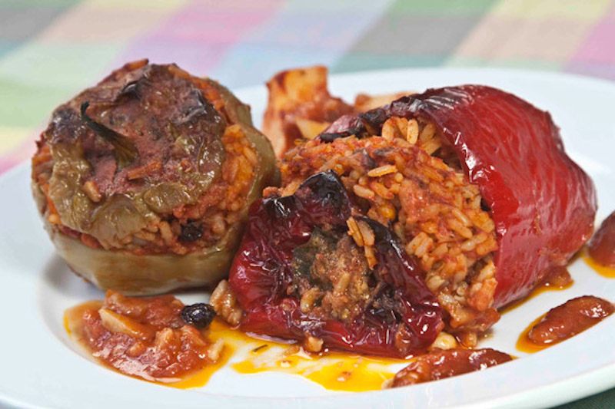

Χωριάτικη σαλάτα

2 ντομάτες ώριμες αλλά σφιχτές
1 αγγούρι κομμένο σε ροδέλες
1 πιπεριά πράσινη κομμένη σε ροδέλες
1 κρεμμύδι κομμένο σε ροδέλες
ελιές
λίγη κάπαρη
100 γρ. φέτα κομμένη σε κύβους
ξύδι
ελαιόλαδο
αλάτι
ρίγανη

Πλένουμε και στραγγίζουμε τα λαχανικά. Κόβουμε σε σαλατιέρα τις ντομάτες σε μεγάλα κομμάτια και προσθέτουμε το αγγούρι, την πιπεριά, το κρεμμύδι, τις ελιές, την κάπαρη και τη φέτα. Αλατίζουμε, προσθέτουμε λάδι, ξύδι, ρίγανη και ανακατεύουμε.

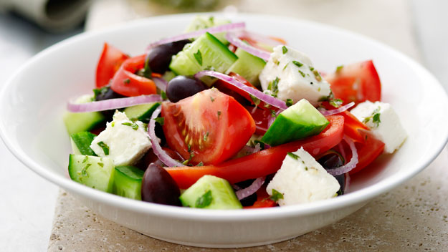

Greek salad

2 tomatoes ripe but tight
1 cucumber cut in slices
1 green pepper cut into rings
1 onion, cut into rings
οlives
some caper
100 g. feta cheese cubed
vinegar
olive oil
salt
oregano

Wash and drain the vegetables.
Cut into salad bowl the tomatoes into large chunks and add the cucumber, pepper, onion, olives, caper and feta.
Season with salt, add oil, vinegar, oregano and stir.

At lunch we usually eat white bread and we drink water or soft drinks

Dessert

Λουκουμάδες

500 γρ. αλεύρι, κατά προτίμηση «σκληρό»
500 γρ. νερό χλιαρό (όχι καυτό!)
1 κ.γ. αλάτι
1 κ.γ. ζάχαρη
20 γρ. μαγιά νωπή
μέλι για το μέλωμα
λάδι για το τηγάνισμα
καρύδια ψιλοκομμένα
κανέλα για το πασπάλισμα

Σε ένα μπολ διαλύουμε τη μαγιά στο μισό χλιαρό νερό ανακατεύοντας με ένα πιρούνι ή με τον αυγοδάρτη. Βάζουμε σε μια λεκάνη το αλεύρι και τη διαλυμένη μαγιά και ανακατεύουμε προσθέτοντας και το υπόλοιπο χλιαρό νερό, μέχρι να γίνει ένας πηχτός χυλός. Σκεπάζουμε τη λεκάνη με μια πετσέτα και αφήνουμε σε ζεστό περιβάλλον μέχρι το ζυμάρι να τριπλασιαστεί σε όγκο.
Βάζουμε μπόλικο λάδι να ζεσταθεί σε μια μεσαίου μεγέθους κατσαρόλα. Ανακατεύουμε τον χυλό και με δυο κουτάλια φτιάχνουμε λουκουμάδες και τους ρίχνουμε στο καυτό λάδι (δηλαδή με το ένα κουτάλι παίρνουμε λίγο από το χυλό και με το άλλο τον σπρώχνουμε να πέσει στο λάδι). Τηγανίζουμε τους λουκουμάδες λίγους-λίγους ανακατεύοντάς τους με μια τρυπητή κουτάλα μέχρι να ροδίσουν από όλες τις πλευρές. Τους βγάζουμε με την κουτάλα και τους αφήνουμε σε απορροφητικό χαρτί κουζίνας να στραγγίξουν. Τους σερβίρουμε περιχυμένους με μέλι και πασπαλισμένους με κανέλα και ψιλοκομμένα καρύδια.

Loukoumades

500 g. flour, preferably "hard"
500 g. lukewarm water (not hot!)
1 teaspoon salt
1 teaspoon sugar
20g. baker’s yeast
honey
olive oil
chopped nuts
cinnamon

In a bowl, dissolve the baker’s yeast in half of the lukewarm water and stir with a fork or a whisk. Place in a bowl the flour and the dissolved yeast and mix while adding the remaining lukewarm water, until it becomes a thick porridge. Cover the bowl with a towel and leave it in a warm environment until the dough triples it’s size.
Put plenty of olive oil to heat in a medium sized saucepan. Stir the mixture and with two spoons make donuts and pour them into the hot oil ( with the one spoon take some of the mixture and with the other push it to fall into the oil). Fry donuts little by little by stirring them with a slotted spoon until they are browned all over. Remove them with the slotted spoon and leave them on absorbent kitchen paper to drain. Serve them topped with plenty of honey, sprinkled cinnamon and chopped walnuts.

DINNER

Σπιτικό σουβλάκι κοτόπουλου

1 φιλέτο στήθος κοτόπουλου σε κύβους
2 ντομάτες
1 κρεμμύδι
Γιαούρτι
2 πίτες
2 πατάτες
Αλάτι
Πιπέρι
Ρίγανη
Ελαιόλαδο
Ξυλάκια για να περάσουμε το κρέας

Πλένουμε το κοτόπουλο, και περνάμε τα κομμάτια σε ξύλινα καλαμάκια. Προσθέτουμε αλάτι, πιπέρι, ρίγανη και τα αλείφουμε με λάδι. Ανάβουμε το γκριλ (ψησταριά ή στο φούρνο) και ψήνουμε πρώτα τις πίτες. Μόλις ροδίσουν τις βγάζουμε και βάζουμε τα σουβλάκια να ψηθούν καλά. Την ώρα που ετοιμάζονται τα σουβλάκια, κόβουμε τις ντομάτες και το κρεμμύδι. Σε κάθε πίτα βάζουμε ένα σουβλάκι κοτόπουλου (αφού βγάλουμε το κρέας από το ξυλάκι), γιαούρτι, ντομάτα και κρεμμύδι. Τυλίγουμε την πίτα σε ρολό και είναι έτοιμο. Το σερβίρουμε με τηγανιτές πατάτες και, αν θέλουμε, βάζουμε μερικές πατάτες μέσα στην πίτα.

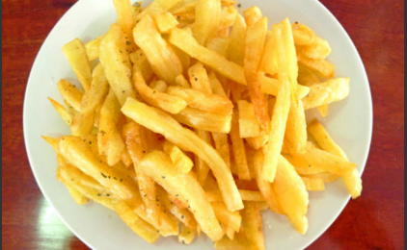

Homemade chicken souvlaki

1 chicken breast fillet into cubes
2 tomatoes
1 onion
Yoghurt
two pies
2 potatoes
Salt
Pepper
Oregano
Olive oil
Chopsticks to skewer the meat

Wash the chicken pieces and skewer them on chopsticks. Add salt, pepper, oregano and sprinkle them with oil. Turn on the grill and first bake the pies. Once browned, remove them and cook the chicken well. While preparing the souvlaki, cut the tomatoes and onion. In each pie put a chicken souvlaki (after removing the meat from the stick), yogurt, tomato and onion. Wrap the pie (as a roll) and it’s ready. Serve with French fries and if you want, put some of them in the pie.
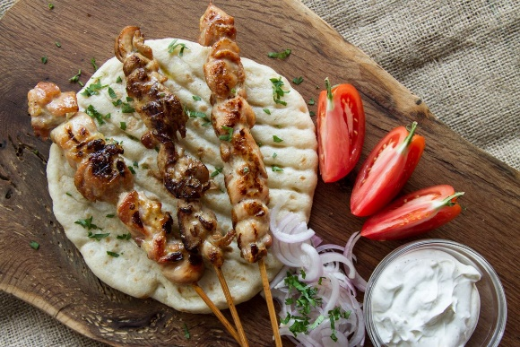

Σαλάτα με μαρούλι

1 μαρούλι
Λίγα φρέσκα κρεμμυδάκια (ψιλοκομμένα)
2-3 κλαδάκια άνηθο (ψιλοκομμένο)
1/4 του φλιτζανιού ελαιόλαδο
2 κουταλιές ξίδι
1/2 κουταλάκι αλάτι
1 ½ φλιτζάνι στραγγισμένο γιαούρτι (προαιρετικά)

Πλένουμε, στραγγίζουμε πολύ καλά και κόβουμε το μαρούλι με το χέρι σε μεγάλα κομμάτια. Ψιλοκόβουμε τα κρεμμυδάκια και τον άνηθο. Τα ανακατεύουμε όλα μαζί. Σε ένα βαζάκι, αναμειγνύουμε το ελαιόλαδο, το ξίδι, το αλάτι και περιχύνουμε με το μείγμα τα μαρούλια. Εάν θέλουμε προσθέτουμε το γιαούρτι, ανακατεύουμε τη σαλάτα και την αφήνουμε στο ψυγείο μέχρι να σερβίρουμε.
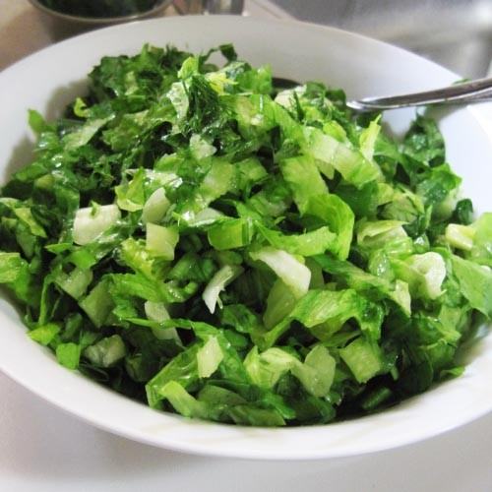

Lettuce salad

1 lettuce
A few spring onions (chopped)
2-3 sprigs of dill (chopped)
1/4 cup olive oil
2 tablespoons vinegar
1/2 teaspoon salt
1 ½ cup drained yogurt (optionally)

Wash, drain well and cut the lettuce by hand into large pieces. Finely chop green onions and dill. Mix them all together. In a jar, mix the olive oil, vinegar, salt and pour the mixture of lettuce. Add the yogurt, mix the salad and leave in the fridge until serving it.

We drink water of soft drinks

